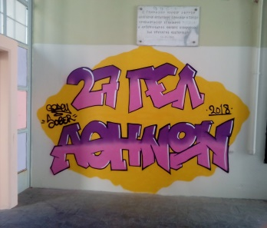
ΠΑΡΟΥΣΙΑΣΗ ΔΡΑΣΕΩΝ 2017-2018
ΤΟΥ 27ΟΥ ΓΕΛ ΑΘΗΝΩΝ.

ΠΡΟΓΡΑΜΜΑ
- Εθελοντισμός- Κοινωνία- Σχολείο
- Etwinning. You are the picture.
- Ταξίδι στη Μαδρίτη
- Φωτογραφικές Διαδρομές
- ‘Ο Πόλεμος μέσα από τη Τέχνη’. Εργασία του Α3
- Ημερίδα Φιλοσοφίας
- Η Δίκη του Θηραμένη. Θεατρικό Δρώμενο. Α1
- Ο Μονόλογος ‘To be or not to be’του Άμλετ. Β4
- Dancing to Connect.
- Διάφορες δράσεις.

